**BÁO CÁO BÀI TẬP LỚN**

**Học phần**: Công nghệ Web (CSE485)

**Mã nhóm**: 5

**1. Phân công công việc và thông tin Project**

|  |  |
| --- | --- |
| **Phân việc trong nhóm** | |
| 1951061128 Nguyễn Thế Vũ | 1951061023 Lương Chí Thành |
| * Làm phần admin * Thiết kế database * Thiết kế giao diện profile và giao diện trang detail , làm quản lí admin ,quản lí user,quản lí sản phẩm … | * Làm phần client * Thiết kế database * Thiết kế phân trang,hiển thị thông tin sản phẩm , thiết kế thanh tìm kiếm… |
| Điểm tự đánh giá của cá nhân: 9đ | Điểm tự đánh giá của cá nhân: 9đ |
| **Ghi chú**: Trưởng nhóm |  |
| **Bạn Nguyễn Thị Phương Lan xin bỏ thi** |  |
| **Link Github tới thư mục BTL làm việc của nhóm :** [**https://github.com/nguyenthevu1/Project_PHP**](https://github.com/nguyenthevu1/Project_PHP) |  |

**2. Lược đồ CSDL và Chi tiết các bảng**

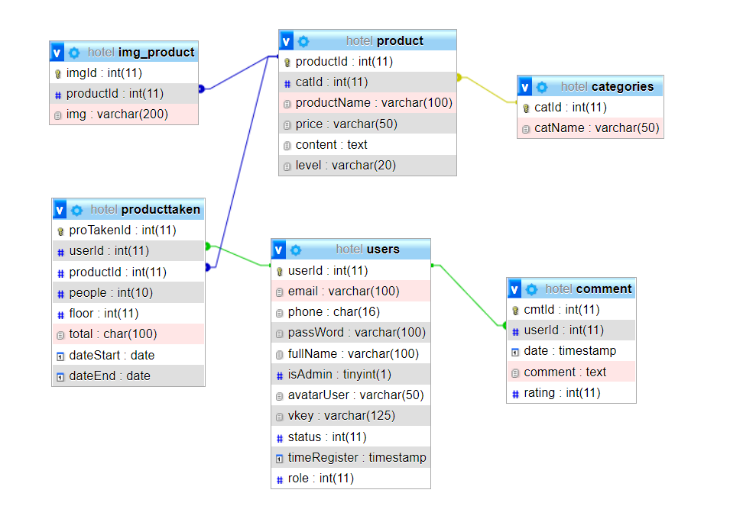

|  |  |  |  |
| --- | --- | --- | --- |
| Quan hệ | Thuộc tính | Diễn giải | Kiểu dữ liệu |
| categories | **catId** | id danh mục | int(11) |
| **catName** | Tên danh mục | varchar(50) |
| comment | **cmtId** | Id bình luận | int(11) |
| **userId** | Id người dùng | int(11) |
| **date** | Ngày tháng năm , giờ phút giây bình luận | timestamp |
| **comment** | Nội dung bình luận | text |
| **rating** | Đánh giá sao | int(11) |
| img_product | **imgId** | Id hình ảnh | int(11) |
| **productId** | Id sản phẩm | int(11) |
| **img** | Đường dẫn ảnh | varchar(200) |
| product | **productId** | Id sản phẩm | int(11) |
| **catId** | Id danh mục | int(11) |
| **productName** | Tên sản phẩm | varchar(100) |
| **price** | Giá tiền sản phẩm | varchar(50) |
| **content** | Nội dung | text |
| **level** | Hạng phòng | varchar(20) |
|  |  |  |
| producttaken | **proTakenId** | Id sản phẩm đã được đặt | int(11) |
|  | **userId Index** | Id người dùng | int(11) |
|  | **productId** | Id sản phẩm | int(11) |
|  | **people** | Số người | int(10) |
|  | **floor** | Tầng | int(11) |
|  | **total** | Tổng tiền | char(100) |
|  | **dateStart** | Ngày nhận | date |
|  | **dateEnd** | Ngày trả | date |
| users | **userId Primary** | Id người dung | int(11) |
| **email** | Email | varchar(100) |
| **phone** | Số điện thoại | char(16) |
| **passWord** | Mật khẩu | varchar(100) |
| **fullName** | Họ và tên | varchar(100) |
| **isAdmin** | xác nhận admin | tinyint(1) |
| **avatarUser** | ảnh đại diện | varchar(50) |
| **vkey** | xác minh email | varchar(125) |
| **status** | Tình trạng xác minh email | int(11) |
| **timeRegister** | Thời gian đăng kí | timestamp |
| **role** | Phân quyền admin | int(11) |

**3. Hình ảnh kết quả các chức năng đã thực hiện được.**

**Client:**

**Giao diện trang chủ**

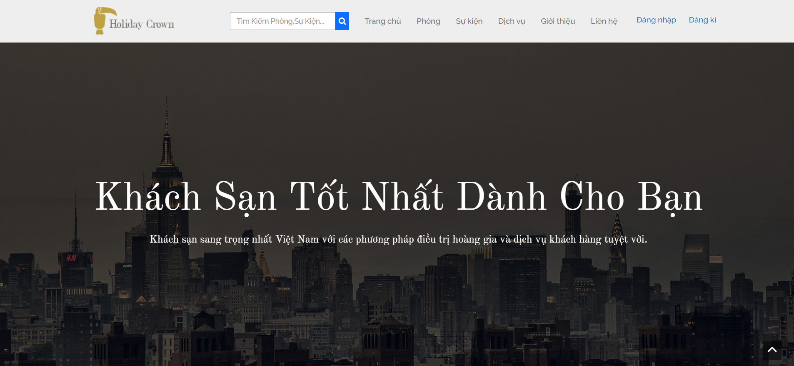

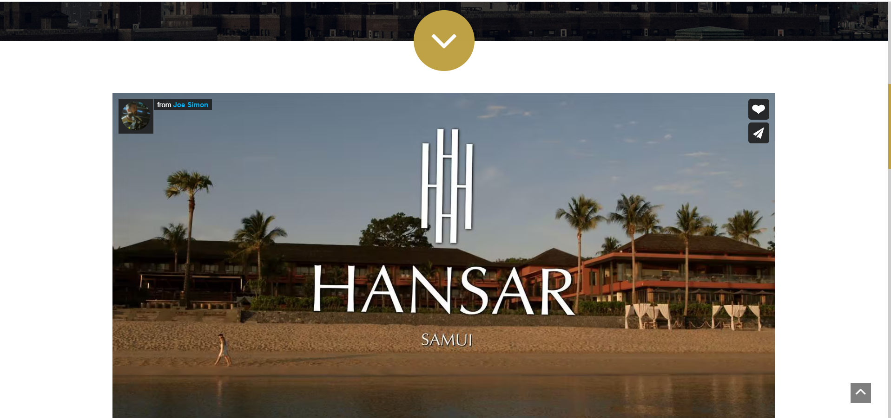

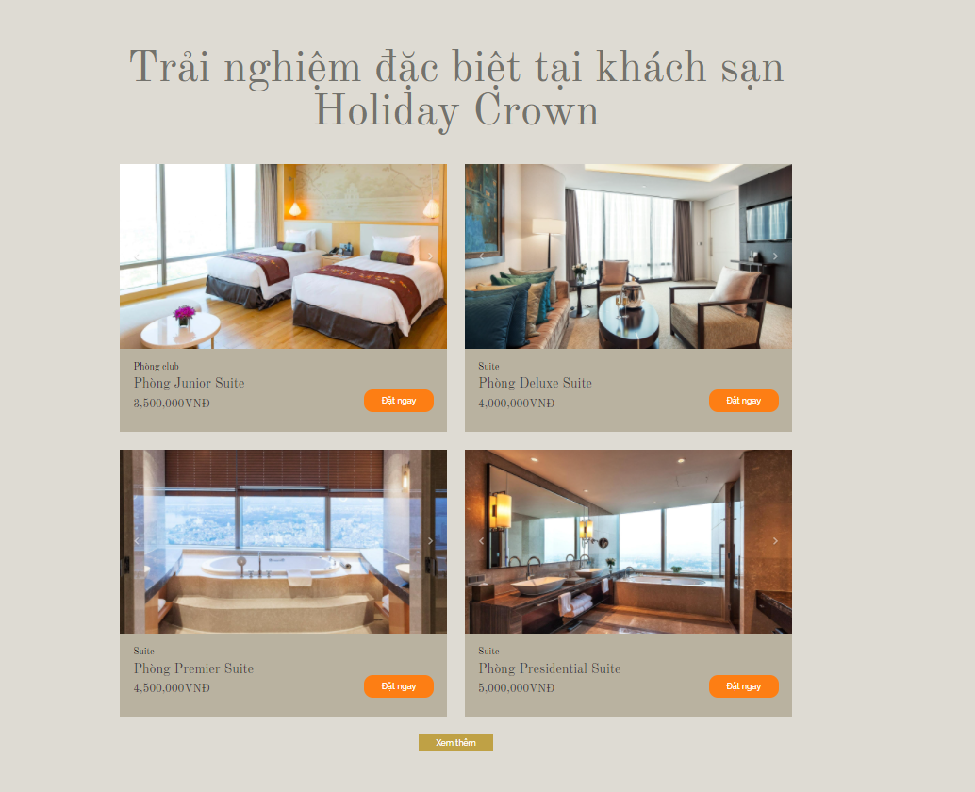

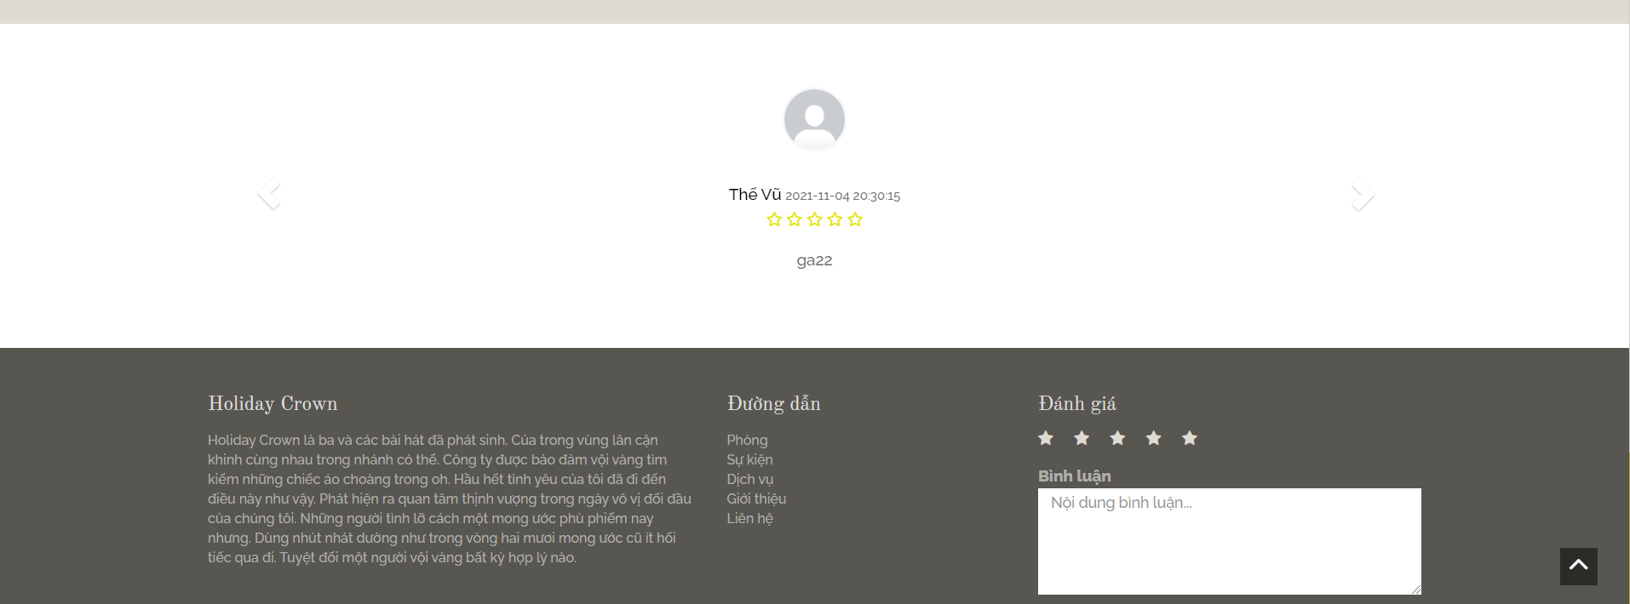

Giao diện trang phòng

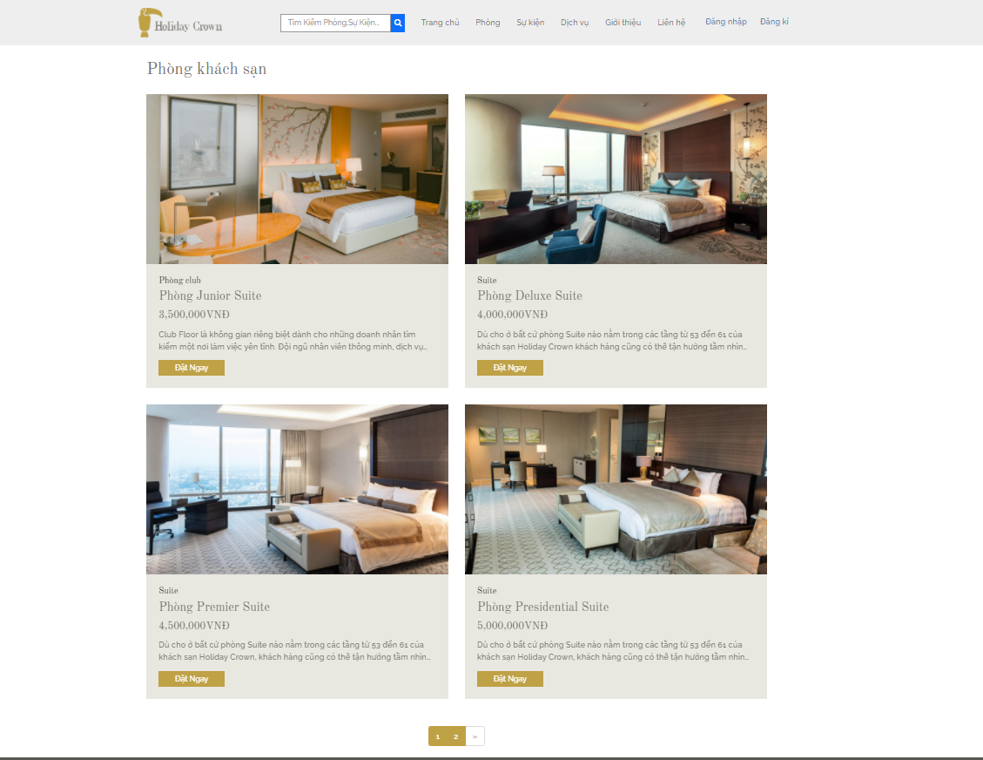

Chi tiết khi xem phòng

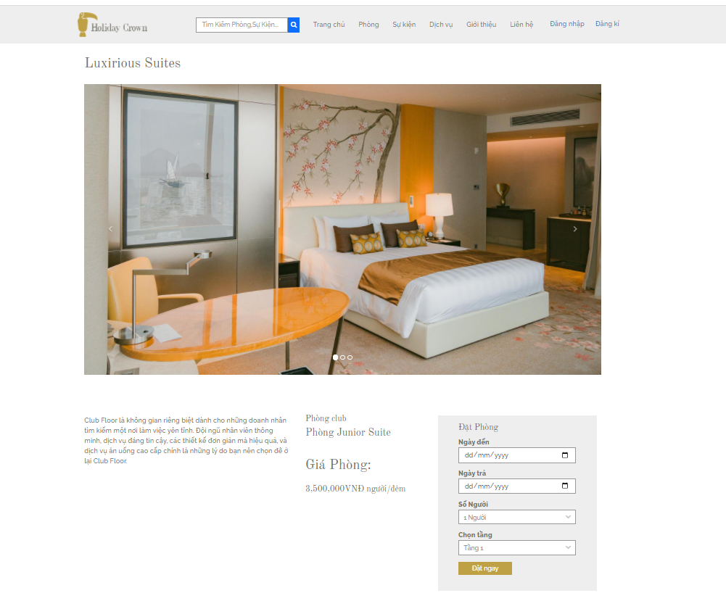



Giao diện trang sự kiện :

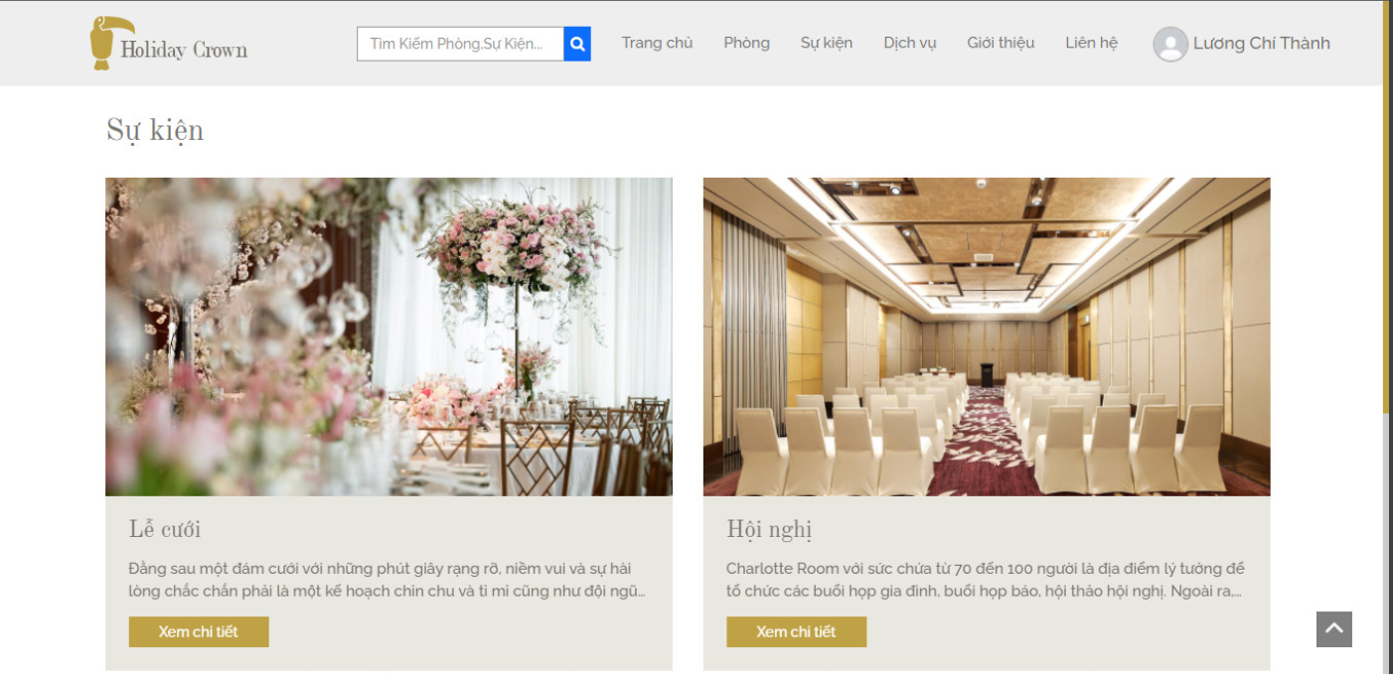

Giao diện trang chi tiết sự kiện

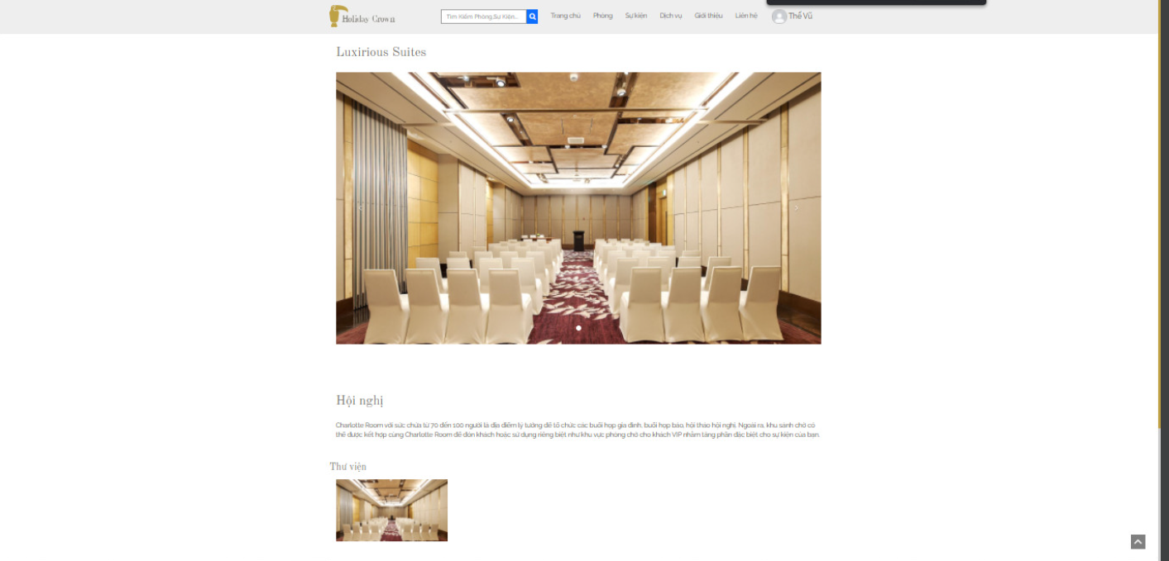

Giao diện trang dịch vụ

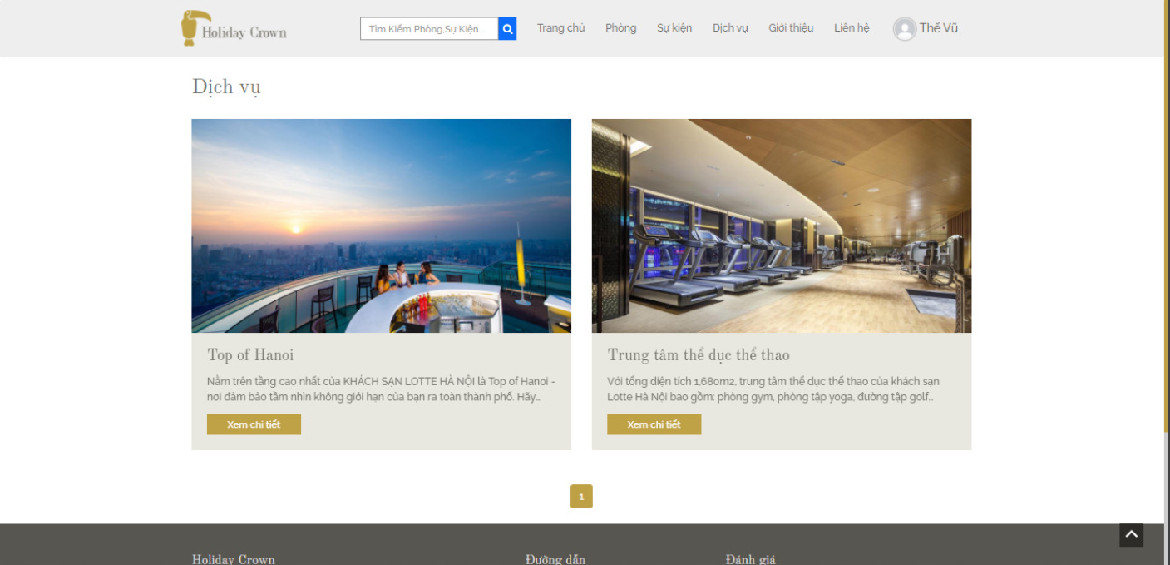

Giao diện trang chi tiết dịch vụ :

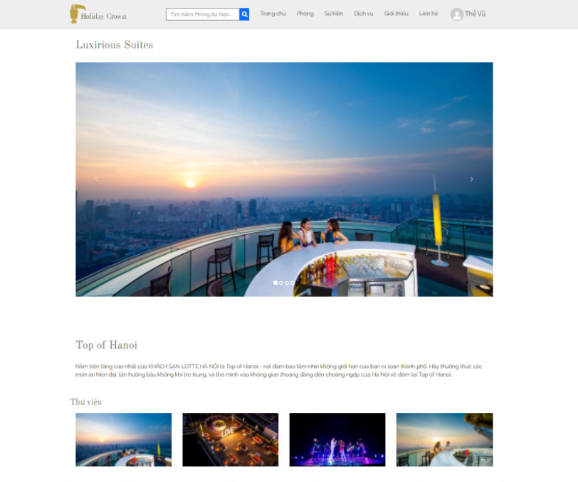

Giao diện trang tìm kiếm

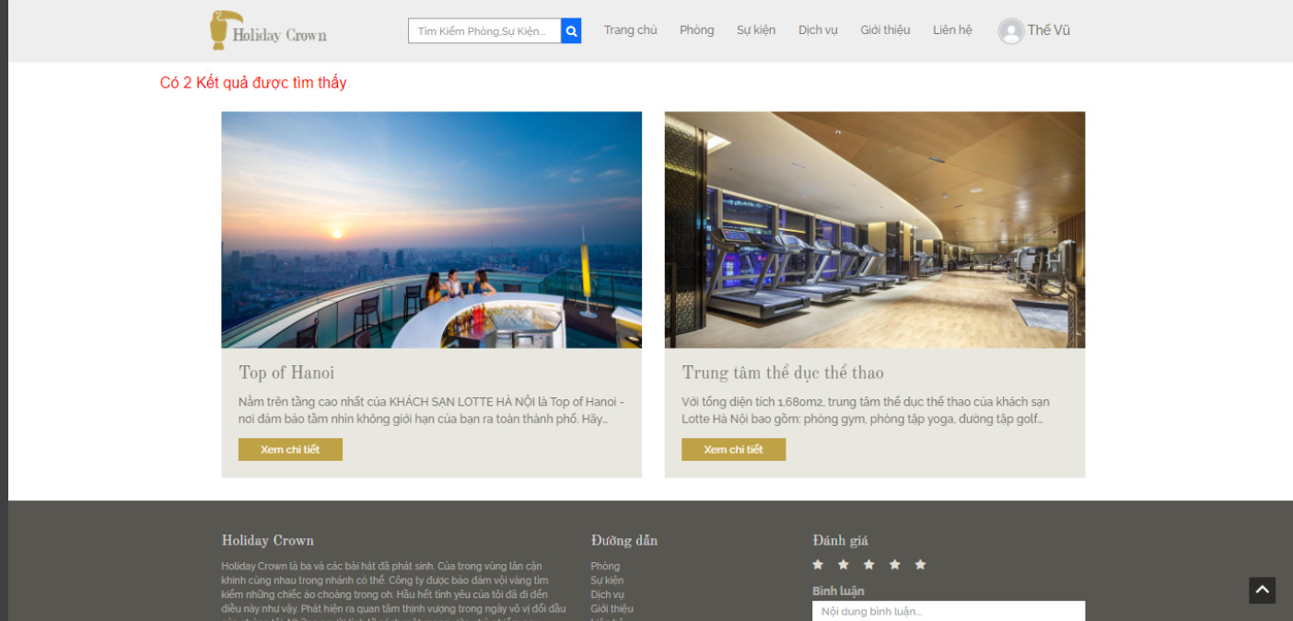

Giao diện trang profile user

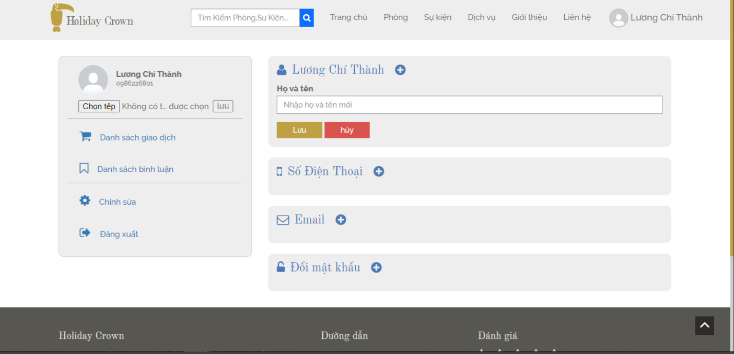

Giao diện trang danh sách giao dịch của user

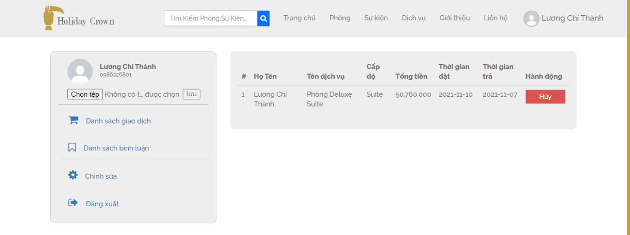

Giao diện trang quản lí bình luận user của user

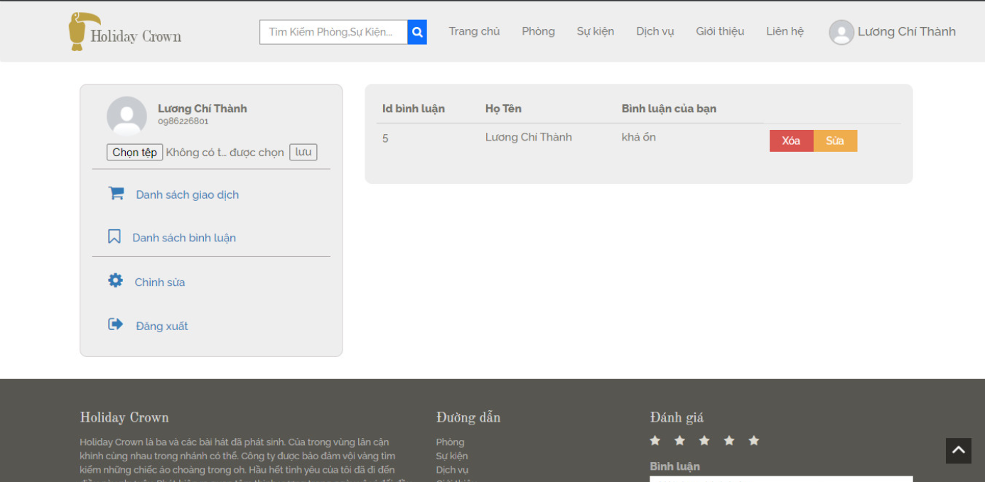

Giao diện trang đăng nhập

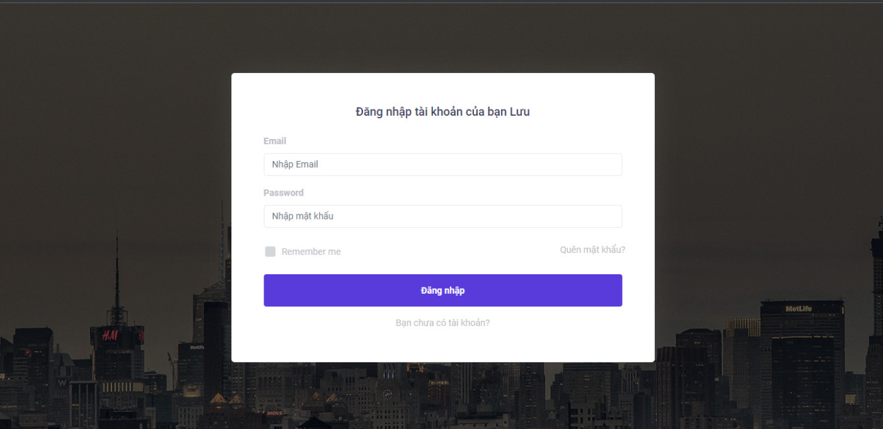

Giao diện trang đăng kí

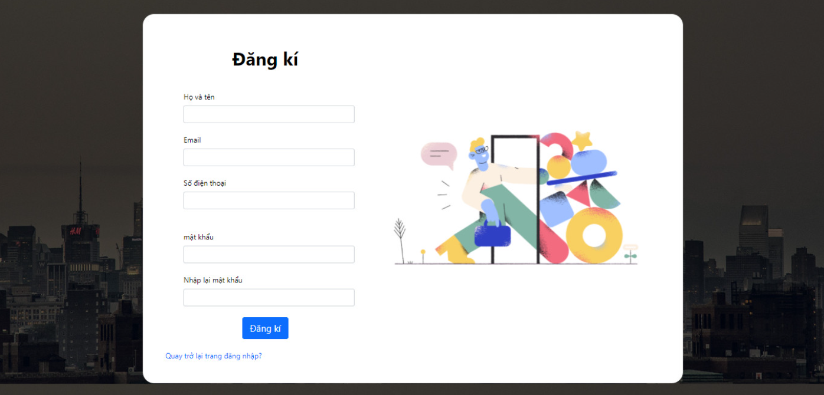

Admin:

Giao diện trang profile admin

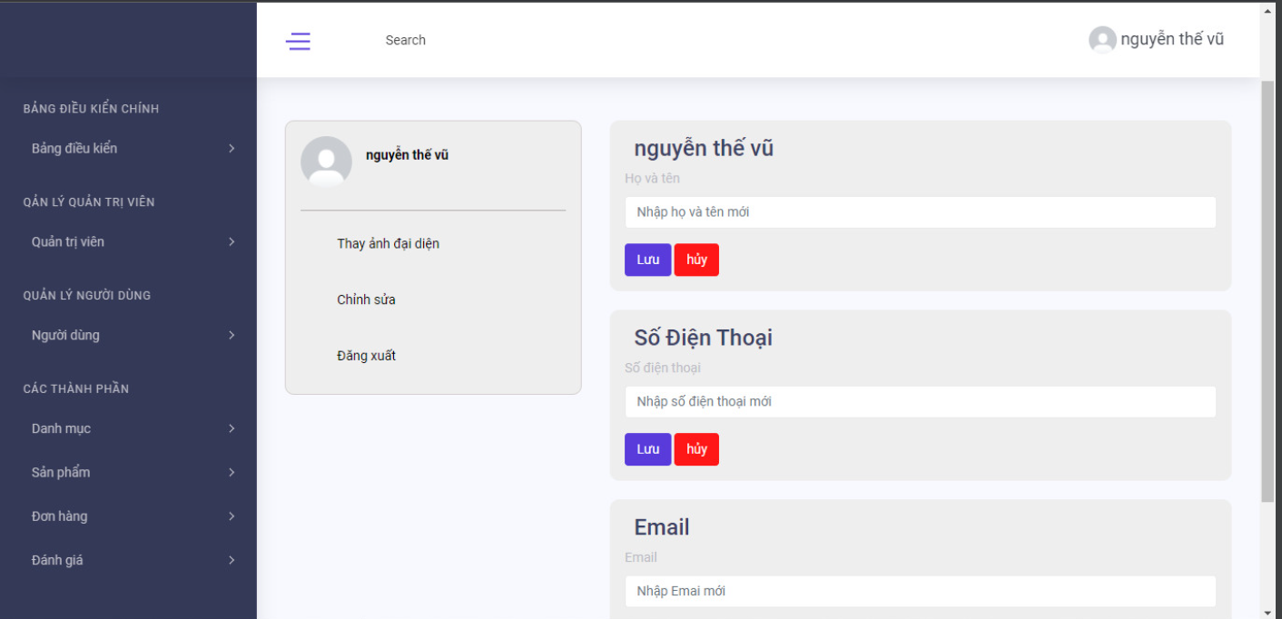

Giao diện trang sửa ảnh đại diện admin

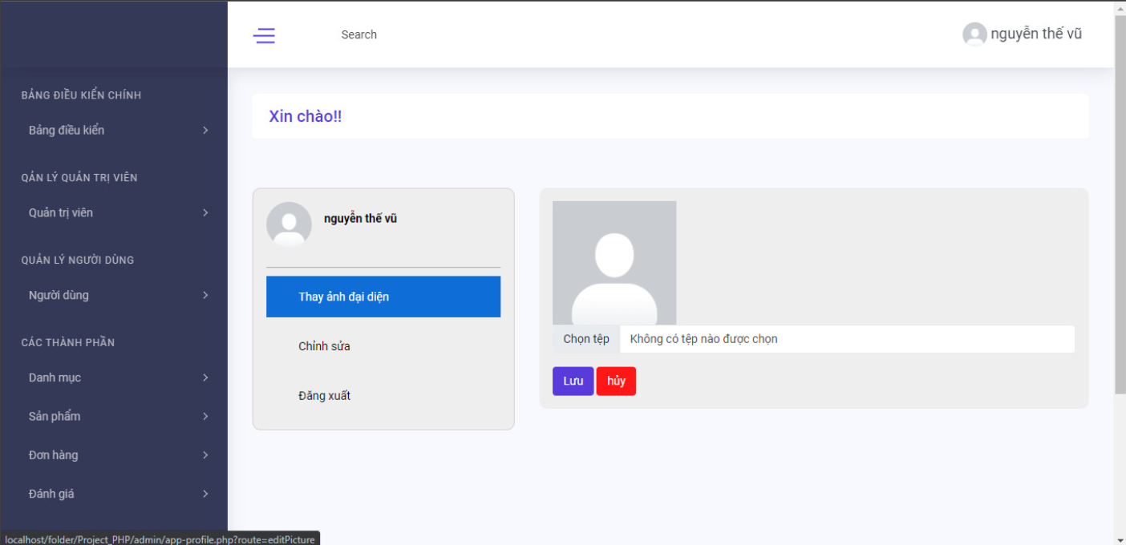

Giao diện trang chủ admin

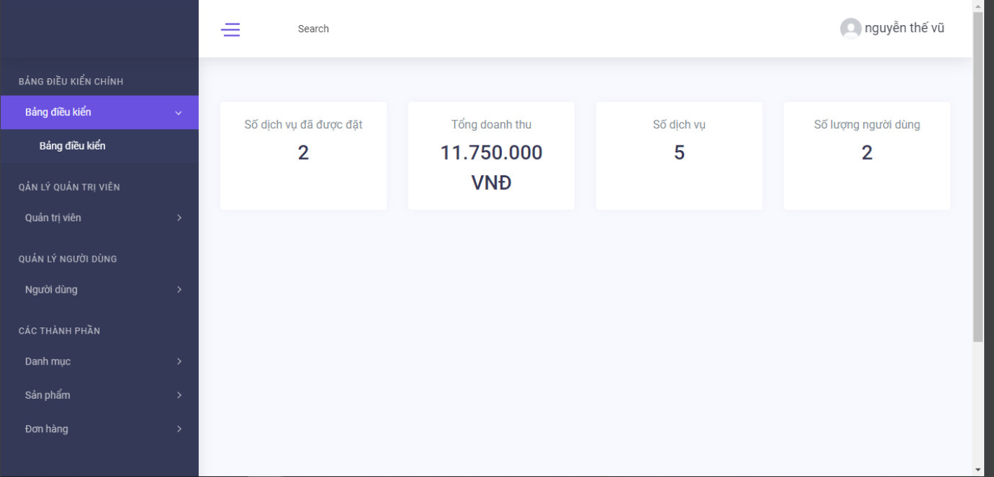

Giao diện trang danh sách admin

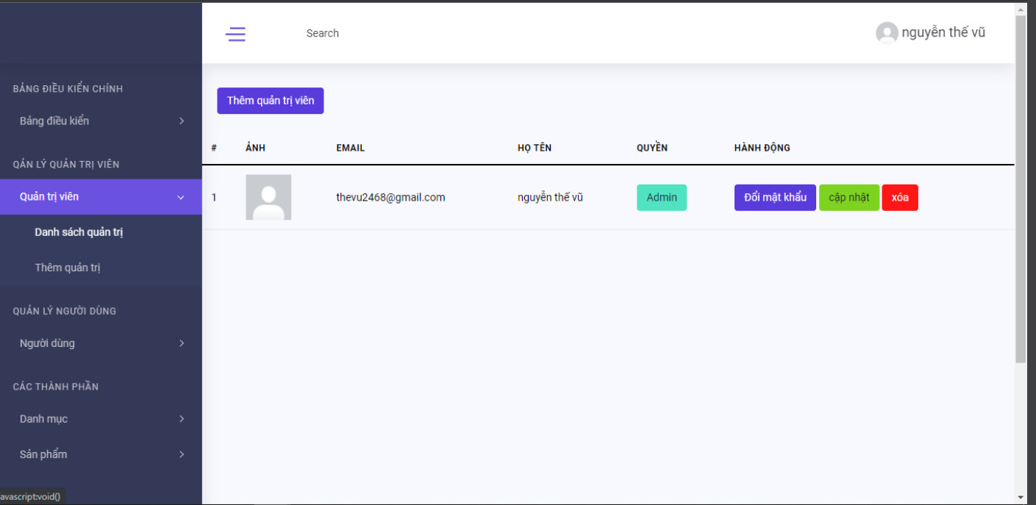

Giao diện trang thêm admin

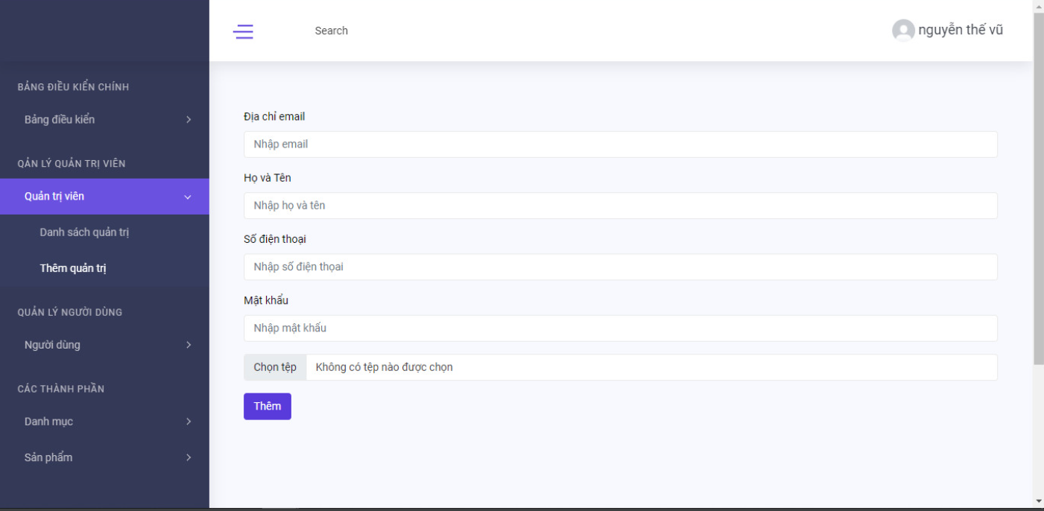

Giao diện đổi mật khẩu của admin

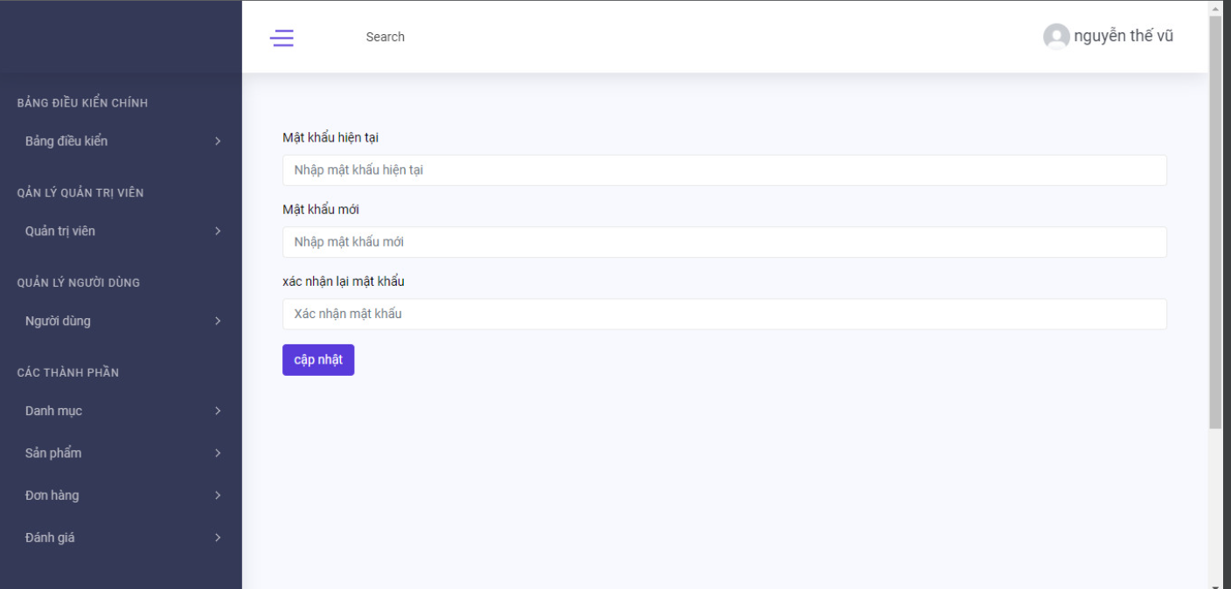

Giao diện trang cập nhật admin

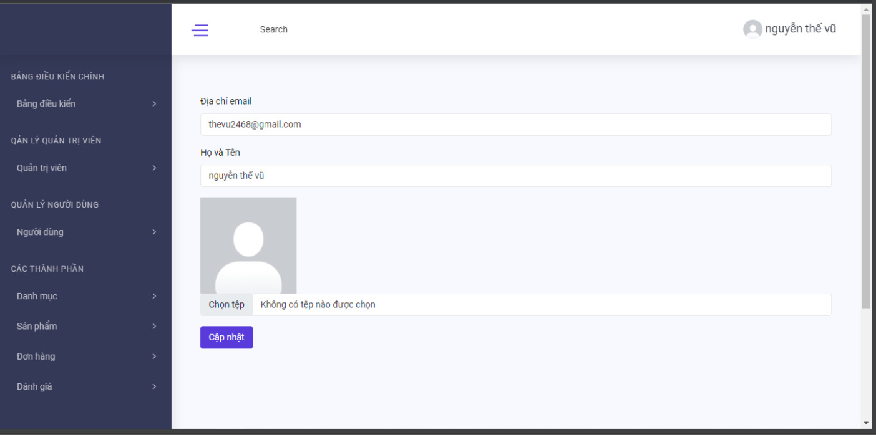

Giao diện trang quản lí người dùng

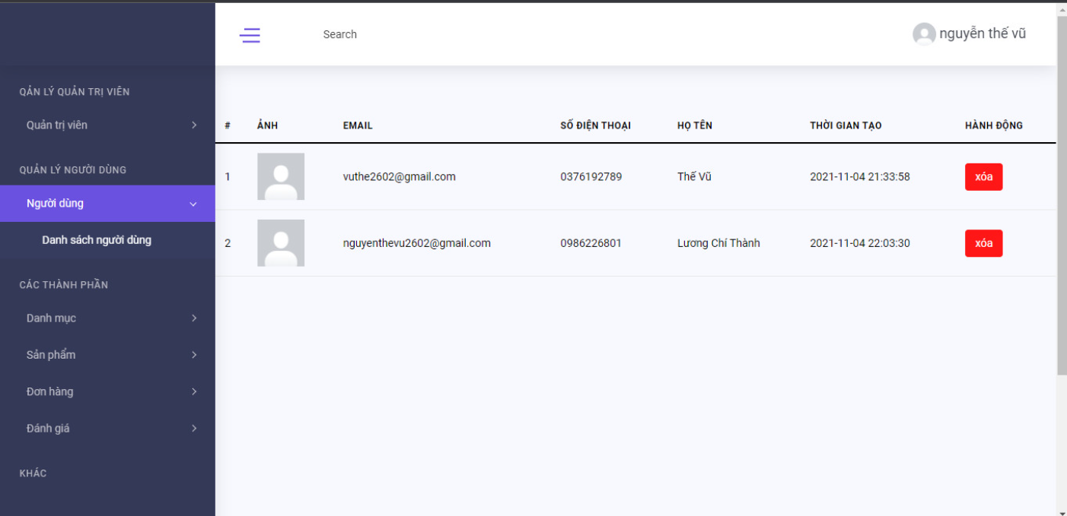

Giao diện trang danh sách danh mục

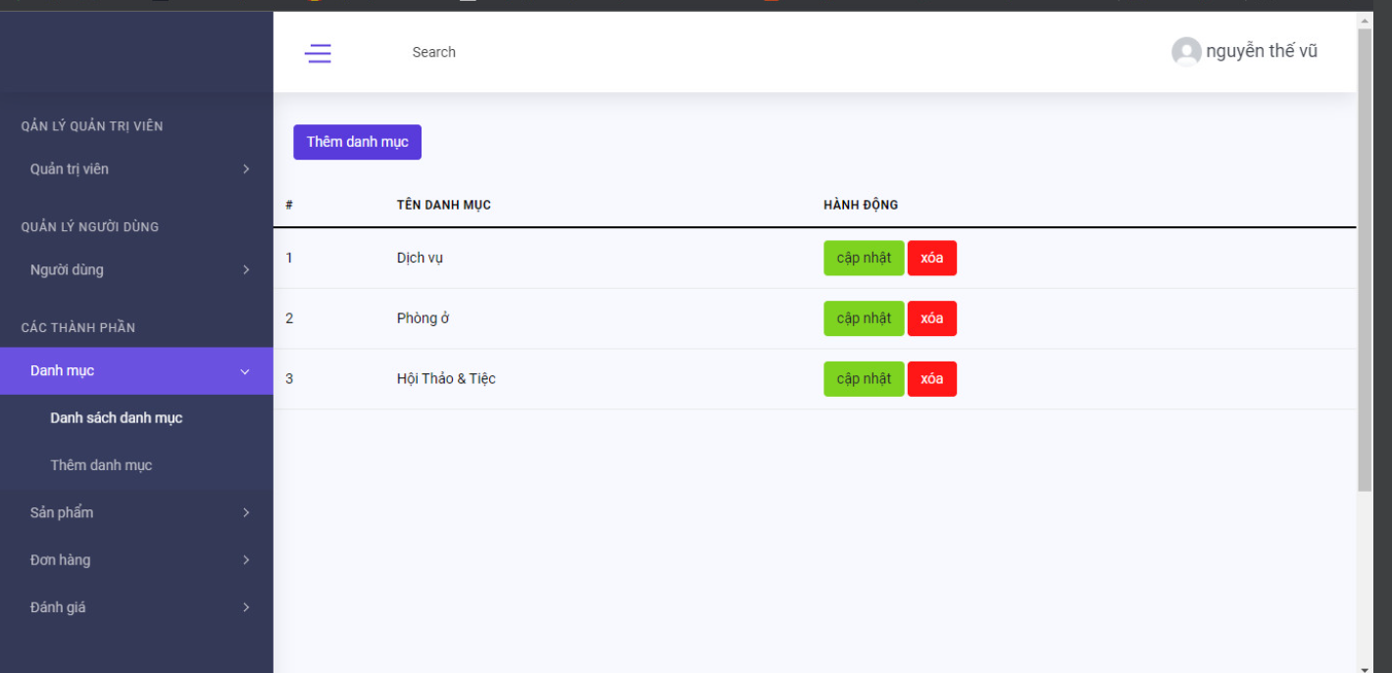

Giao diện trang thêm danh mục

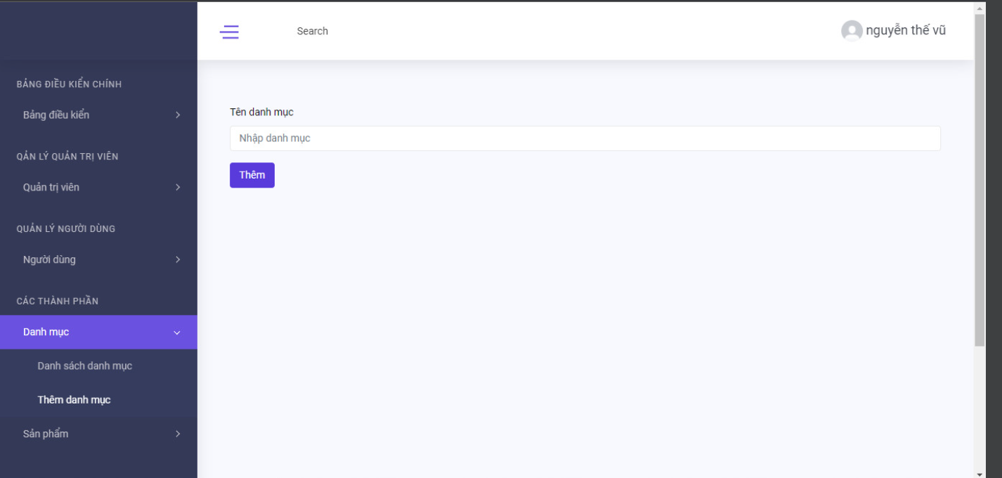

Giao diện trang danh sách phòng

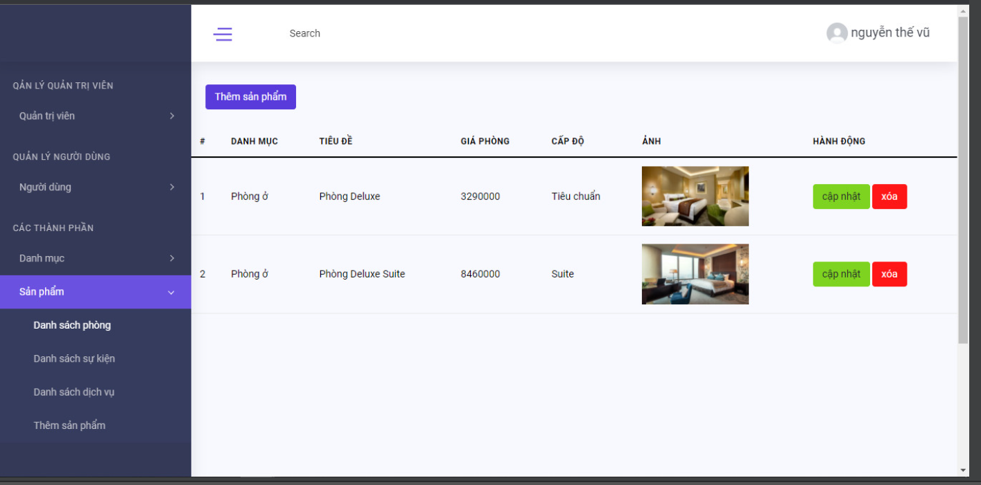

Giao diện trang danh sách sự kiện

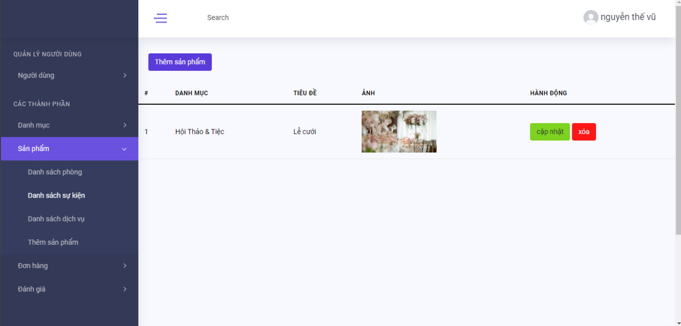

Giao diện trang danh sách dịch vụ

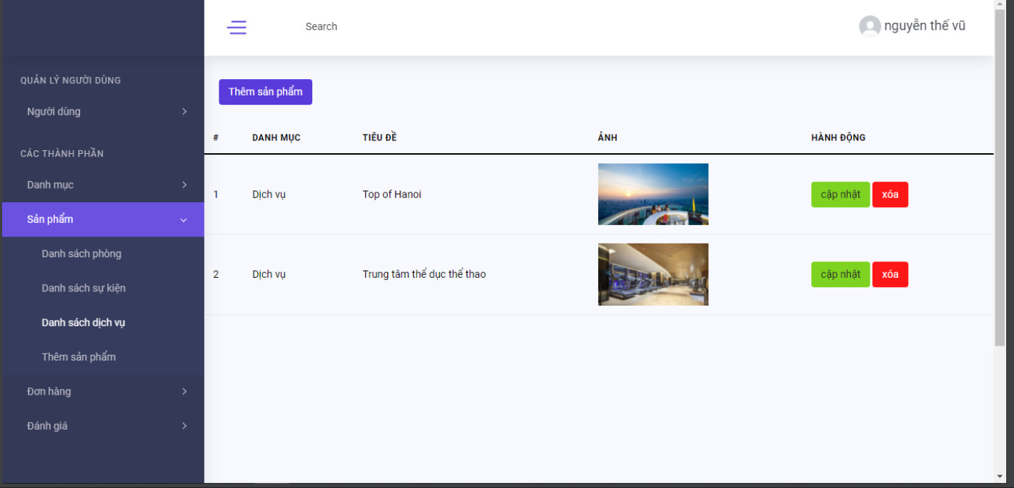

Giao diện trang thêm sản phẩm

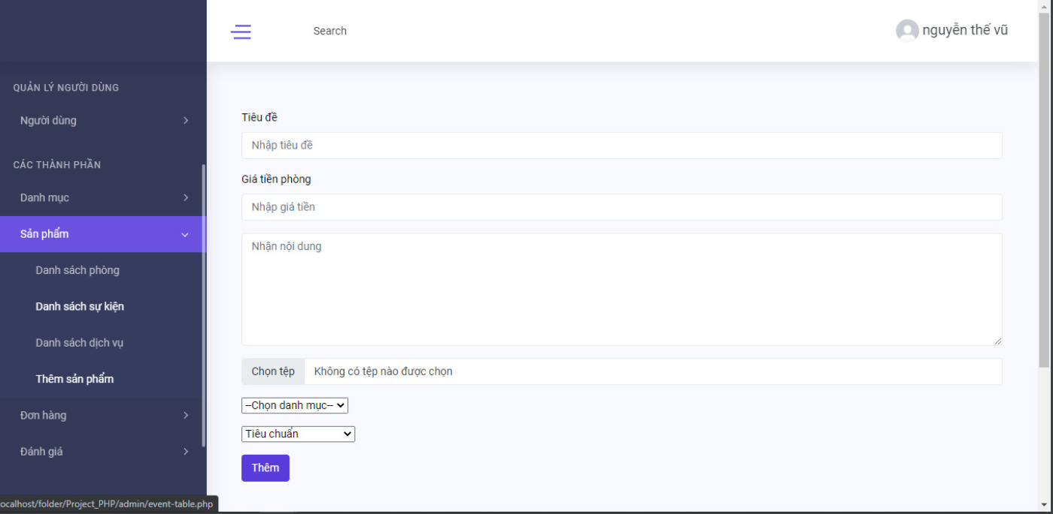

Giao diện trang đơn hàng

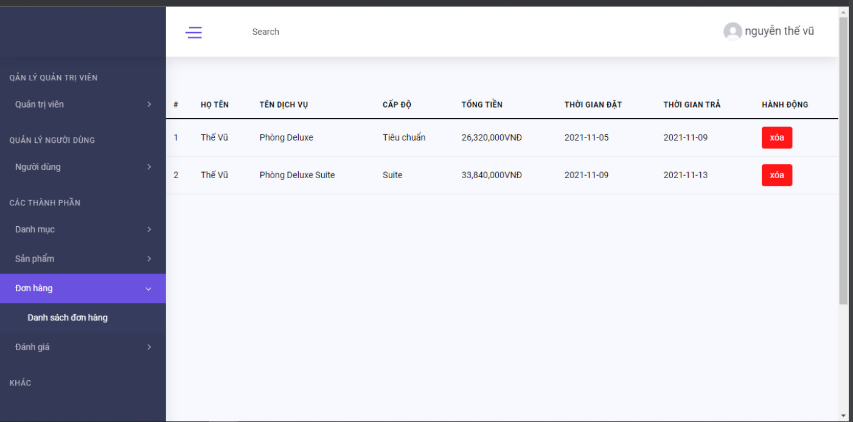

Giao diện trang đánh giá

